รายงานความก้าวหน้าผลการปฏิบัติราชการตามคำรับรองการปฏิบัติราชการ
สถาบันพัฒนาสุขภาวะเขตเมือง ประจำปีงบประมาณ พ.ศ.2569

รอบที่ 1 : 5 เดือนแรก (ตุลาคม 2568 – กุมภาพันธ์ 2569)
ตัวชี้วัดที่ 1.4 ระดับความสำเร็จของการขับเคลื่อนการดำเนินงานส่งเสริมสุขภาพกลุ่มวัยผู้สูงอายุ
รายการข้อมูลระดับขั้นความสำเร็จที่ 4 Output – 5 Outcome ของสถาบันพัฒนาสุขภาวะเขตเมือง

รายการข้อมูล | ข้อมูลฐานการคำนวณ | รอบการประเมิน | ค่าคะแนนเทียบกับค่าเป้าหมาย (ผลลัพธ์ของตัวชี้วัด)
รายการข้อมูล | ข้อมูลฐานการคำนวณ | รอบการประเมิน | 0.1333 | 0.2666 | 0.3999 | 0.5332 | 0.6667  (0.6666)
1. ร้อยละของชมรมผู้สูงอายุคุณภาพด้านสุขภาพ (0.6667) | ร้อยละของ  เป้าหมาย | 5 เดือนหลัง | 20 | 25 | 30 | 35 | 40
2. ร้อยละของศาสนสถานส่งเสริมสุขภาพ (0.6667) | ร้อยละของ  เป้าหมาย | 5 เดือนหลัง | 34.4 | 34.8 | 35.2 | 35.6 | 36
3. ร้อยละของสถานชีวาภิบาลให้บริการผู้สูงอายุที่มีภาวะพึ่งพิงและผู้ป่วยระยะท้ายแบบประคับประคอง (0.6666) | ร้อยละของ  เป้าหมาย | 5 เดือนหลัง |  |  |  |  | 50

ผลการดำเนินงานตามตัวชี้วัด รอบที่ 1 : 5 เดือนแรก (ตุลาคม 2568 – กุมภาพันธ์ 2569)
ตัวชี้วัด | เป้าหมาย  (ร้อยละ) | ผลลัพธ์  (ร้อยละ) | แหล่งที่มา
- ร้อยละของชมรมผู้สูงอายุคุณภาพด้านสุขภาพ | 40 | 92.30 | https://bluebook.anamai.moph.go.th/
- ร้อยละของศาสนสถานส่งเสริมสุขภาพ | 36 | 39.44 | https://sites.google.com/view/agingdataprofile
- ร้อยละของสถานชีวาภิบาลให้บริการผู้สูงอายุที่มีภาวะพึ่งพิงและผู้ป่วยระยะท้าย แบบประคับประคอง | 50 | 50 | https://sites.google.com/view/agingdataprofile

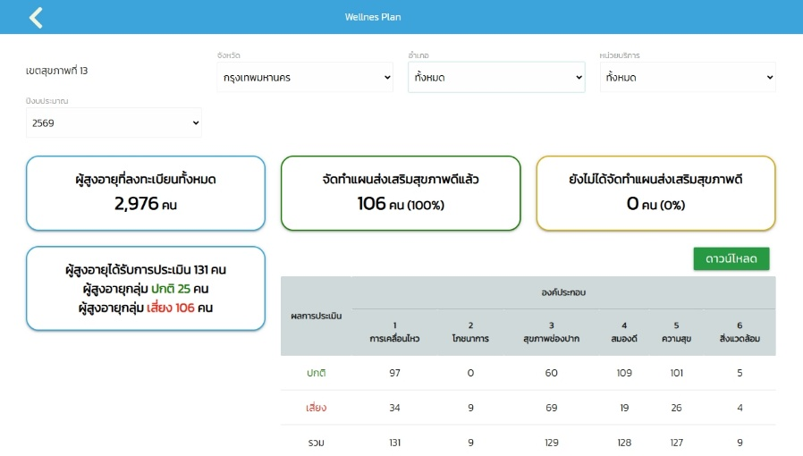
ผลการขับเคลื่อนการดำเนินงานกิจกรรมส่งเสริมสุขภาพกลุ่มวัยผู้สูงอายุ
- การขับเคลื่อนชมรมผู้สูงอายุคุณภาพด้านสุขภาพ

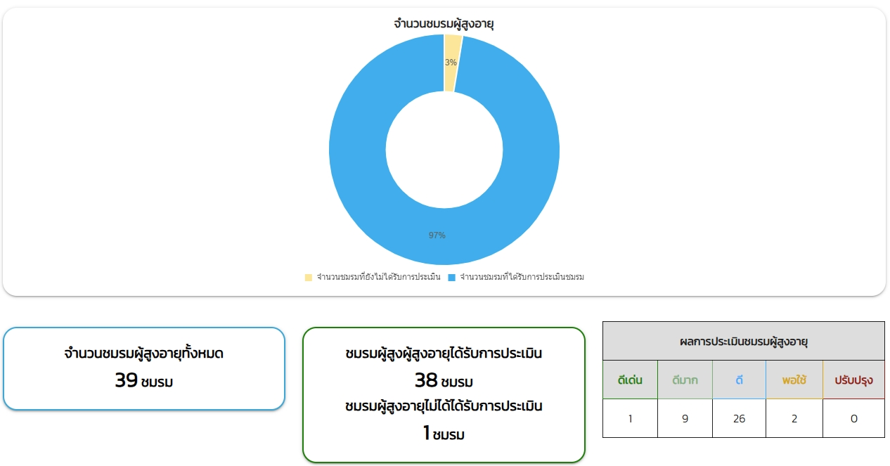
ข้อมูล ณ วันที่ 24 กุมภาพันธ์ 2569 เวลา 16.30 น

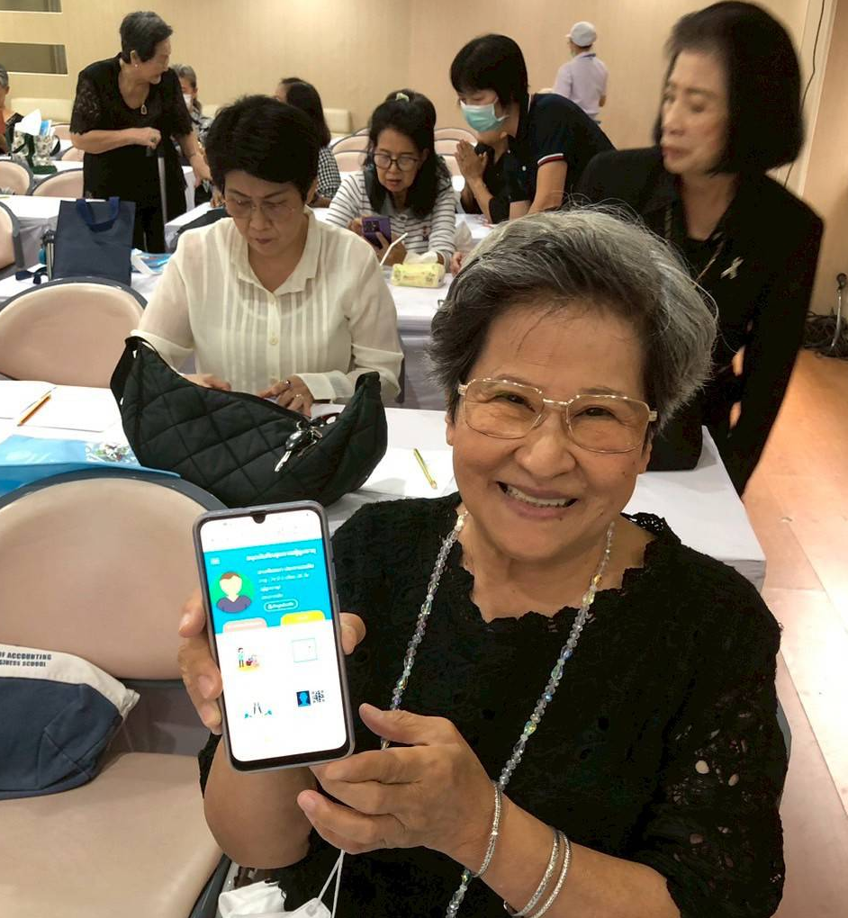
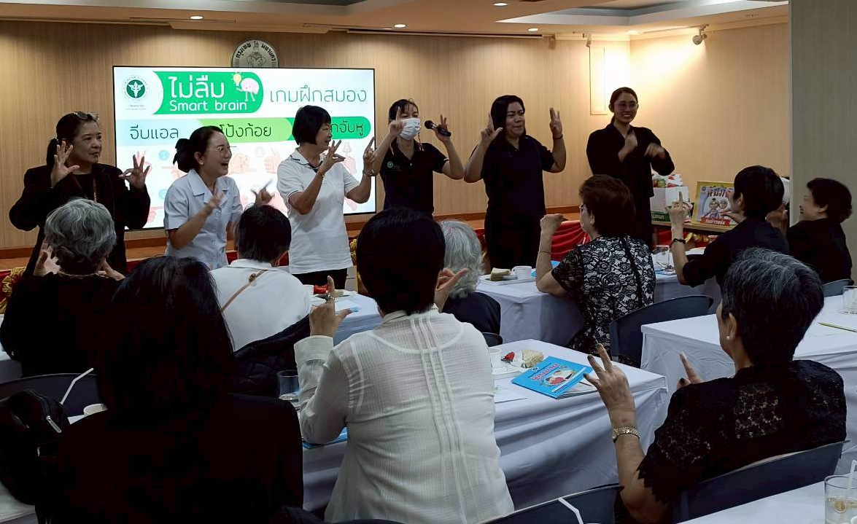
ภาพการขับเคลื่อนกิจกรรม

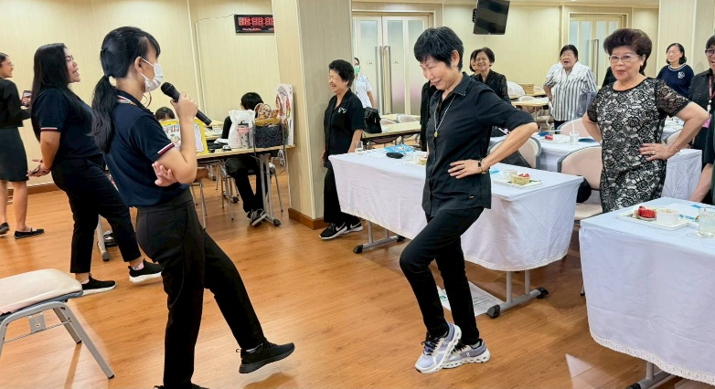
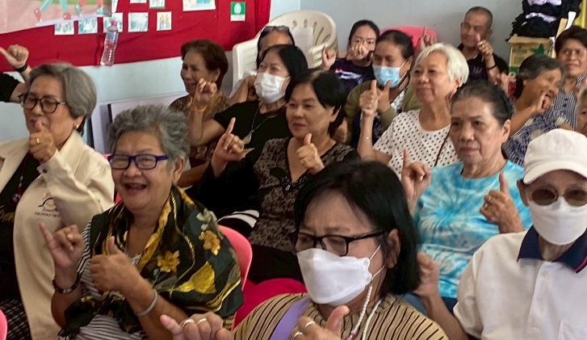



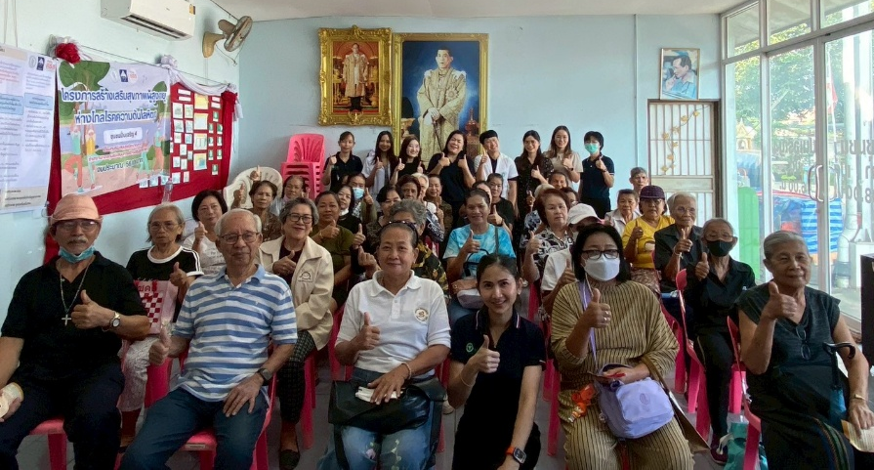

- ร้อยละของศาสนสถานส่งเสริมสุขภาพ
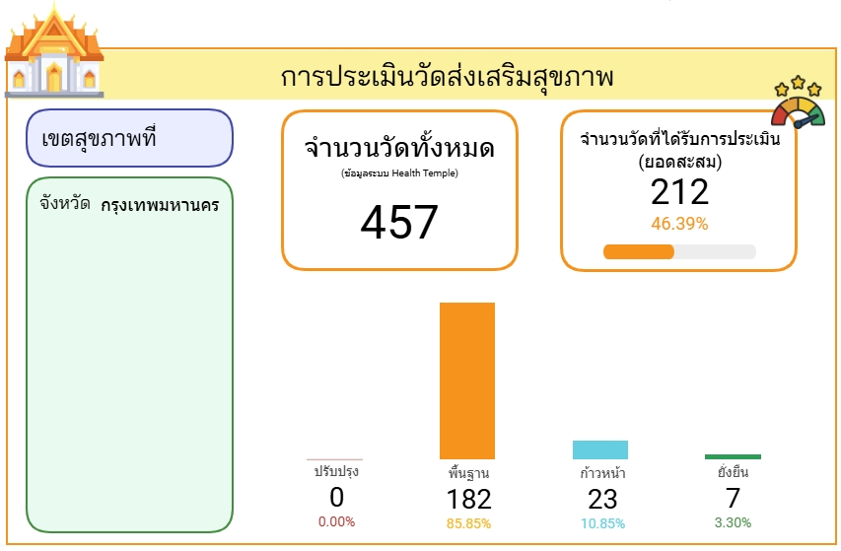
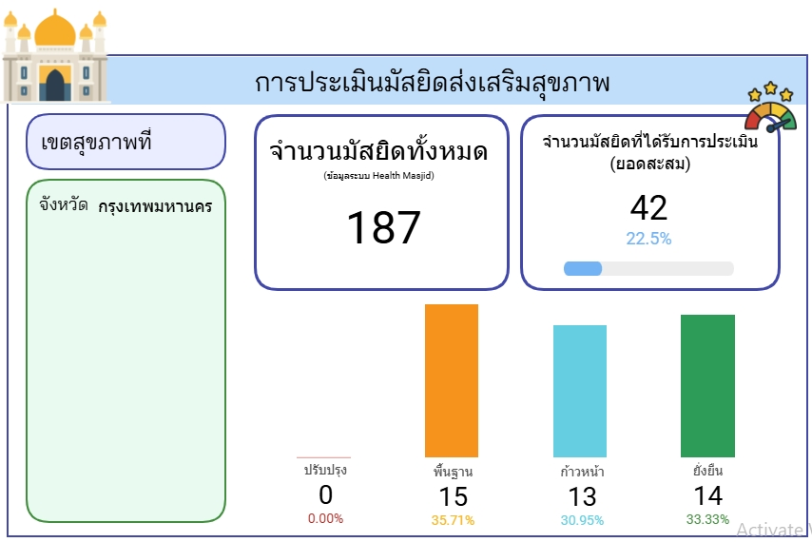

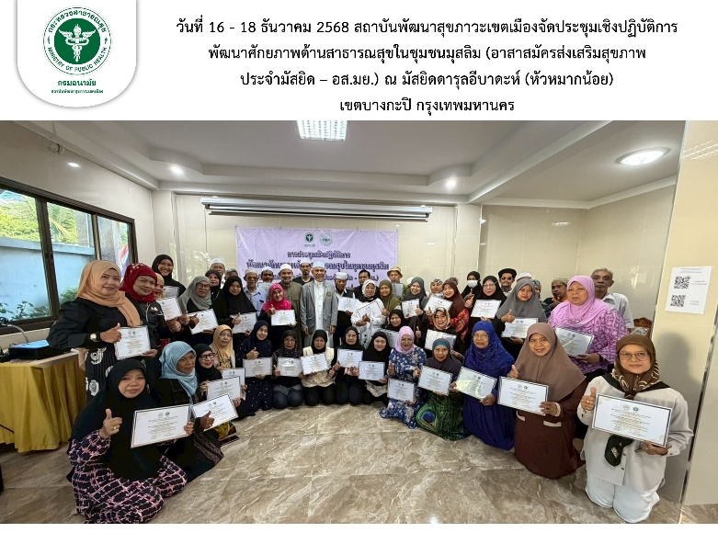

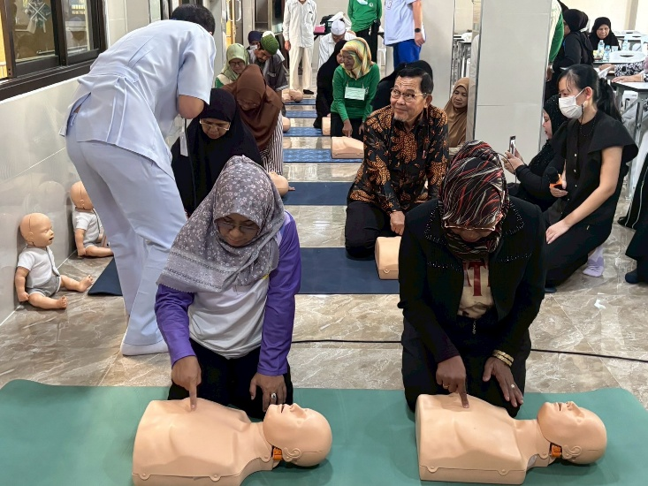

ข้อมูล ณ วันที่ 31 มกราคม 2569 เวลา 16.30 น.

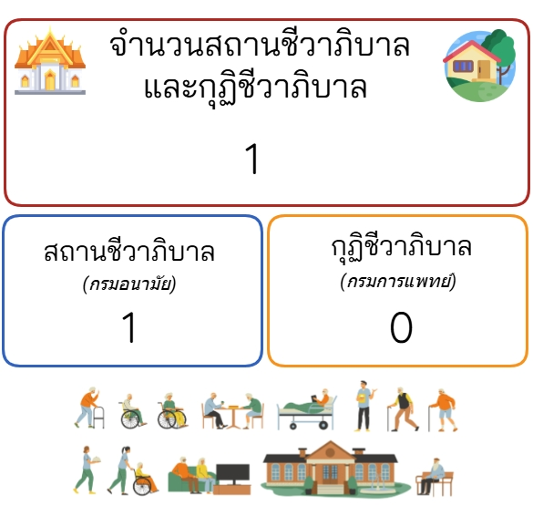
- การขับเคลื่อนสถานชีวาภิบาลให้บริการผู้สูงอายุที่มีภาวะพึ่งพิงและผู้ป่วยระยะท้ายแบบประคับประคอง
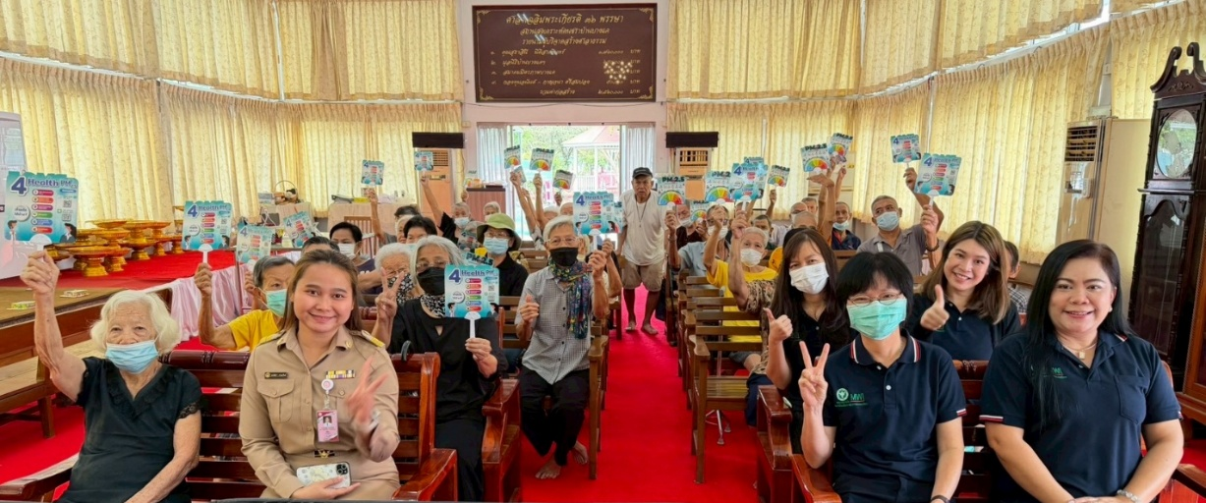

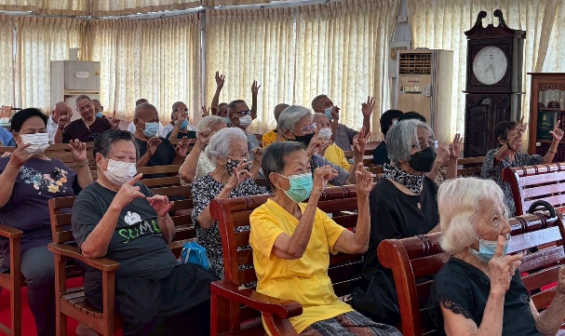
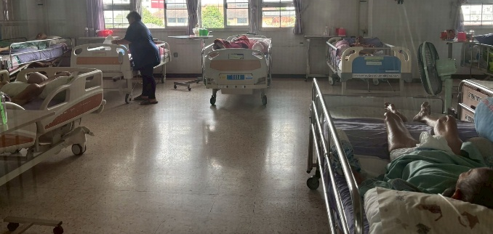

ข้อมูล ณ วันที่ 31 มกราคม 2569 เวลา 16.30 น.
ที่มา : Aging Data Profile ระบบรายงานข้อมูลด้านการส่งเสริมสุขภาพผู้สูงอายุ.นนทบุรี:กรมอนามัย;เข้าถึงได้จาก https://sites.google.com/view/agingdataprofile
และรายงานในระบบ DOC หัวข้อ ผลการดำเนินงานตามตัวชี้วัด
หมายเหตุ หน่วยงานส่วนกลางสำนักอนามัยผู้สูงอายุ จะเป็นผู้ดึงข้อมูลรายงานผลการขับเคลื่อนตัวชี้วัด ณ สิ้นเดือน กุมภาพันธ์ 2569
นางสาวจันทร์ฉาย วรรณศรี พยาบาลวิชาชีพชำนาญการพิเศษ
หัวหน้ากลุ่มพัฒนาสุขภาวะผู้สูงอายุ
ผู้ตรวจสอบรายงาน
รายงาน ณ วันที่ 25 กุมภาพันธ์ 2569

